МКДОУ Здвинский детский сад «СОЛНЫШКО»

ПЕДАГОГИЧЕСКИЙ ПРОЕКТ
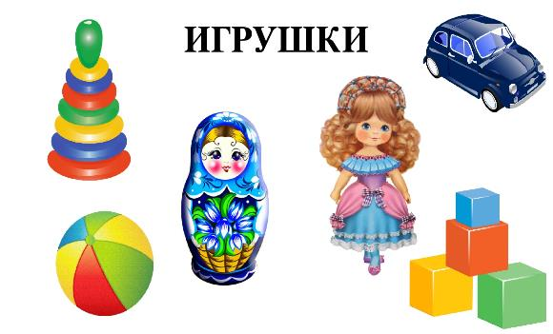

Руководитель проекта: Казанцева Г.С.

2021 год

ПАСПОРТ ПРОЕКТА
Цель проекта: Расширение знаний детей об «игрушках», формирование знаний о свойствах, качествах и функциональном назначением игрушек, побуждать в детях доброту, заботу, бережное отношение к игрушкам; способствовать накоплению опыта доброжелательных отношение детей и взрослых, умения играть вместе.
Задачи:
- Расширение представлений об игрушках.

2. Вызвать интерес и желание играть с игрушками, использовать игрушку по назначению
3. Развитие речевой активности детей.
4. Научить детей бережнее относиться к игрушкам.
6. Учить играть дружно, вместе, не ссориться.
7. Воспитание интереса к рисованию нетрадиционными техниками
Тип проекта: познавательно – творческий
Участники: Педагоги – воспитатели группы, дети 2 младшей группы, родители.
Длительность: Сентябрь (одна неделя)
Ожидаемый результат:
1.У детей сформировался интерес к игрушкам
2. Проявился интерес и желание играть с игрушками,
3.Дети научились бережно относиться к игрушкам,
4. Расширился кругозор и увеличился словарный запас.
5. Повысится доля детей с развитой речью.

Презентация проекта:
- Выставка «Моя любимая игрушка»
Этапы работы над проектом:
- I этап - подготовительный (накопление знаний).
- II этап – совместная деятельность детей, родителей, воспитателей.
- III этап – заключительный (результат).

Содержание проекта
Подготовительный этап:
1. Беседа с детьми, для выявления знаний детей о игрушках.
2. Подготовка художественной литературы, потешек, загадок, игр, с использованием иллюстративного материала
3. Рассматривание игрушек в группе
Основной этап:
Интеграция темы по образовательным областям
ОО Речевое развитие
Чтение художественной литературы:
А. Барто, стихи из цикла «Игрушки», В. Приходько
«В магазине игрушек»; Ю. Володина «Матрешка»; «Непослушная кукла» В. Берестова.

Художественно-эстетическое развитие

Совместная деятельность: Аппликация «Грузовой автомобиль» (приложение № 1)
Совместная деятельность: Рисование «Яркая рубашка
куклы Неваляшки» (нетрадиционная техника рисования – оттиск поролоном) (приложение № 2)
Совместная деятельность: Лепка «Мой весёлый звонкий
мяч» (приложение № 3)
Социально-коммуникативное развитие
Беседы “Зачем нужны игрушки? ”, “Моя любимая игрушка”, “Такие разные игрушки”, “Магазин игрушек”.
Сюжетно – ролевые игры «Покатаем куклу», «Ремонт коляски»
(приложение № 4)
Физическое развитие
Подвижная игра « У медведя во бору», «Мой веселый звонкий мяч», «Доползи до погремушки», «Прокати мяч через ворота». «Воробушки и автомобиль » (приложение № 5)

Познавательное развитие
Дидактические игры: «Разберем и соберем пирамидку» (приложение № 6), «Какой игрушки не стало», «Один-много»

Работа с родителями: Беседа - консультация «Как я играю дома»
III этап – Заключительный «Моя любимая игрушка» (приложение № 7)

Приложение № 1
Аппликация «Грузовой автомобиль»
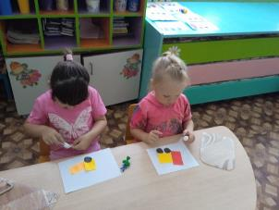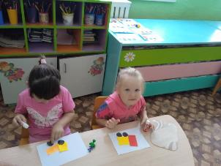

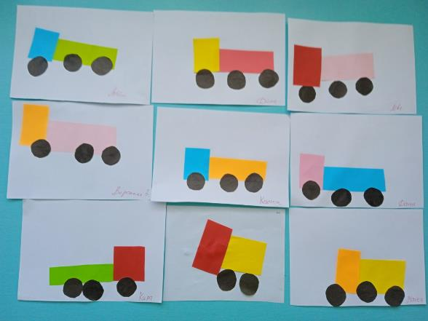

Приложение № 2
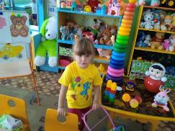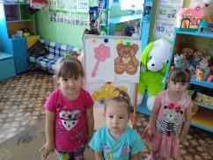

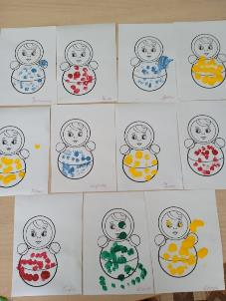

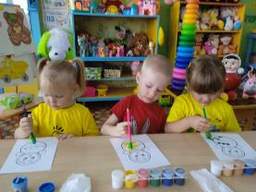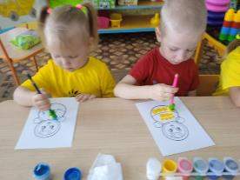

Приложение № 3
Лепка «Мой весёлый звонкий мяч»
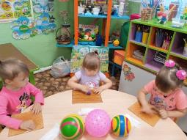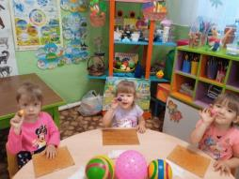
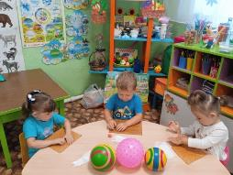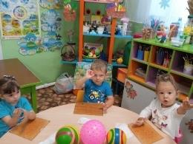
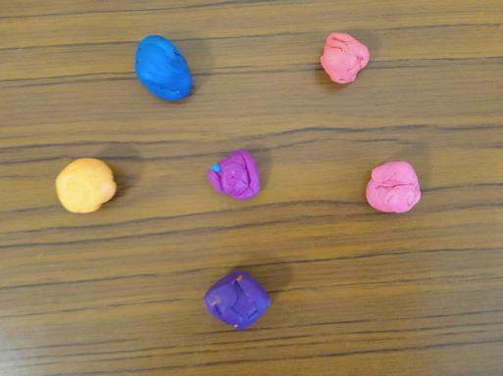
Приложение № 4
Сюжетно – ролевая игра «Покатаем куклу 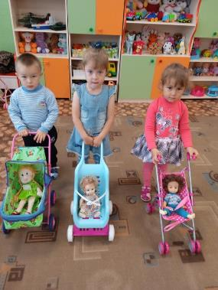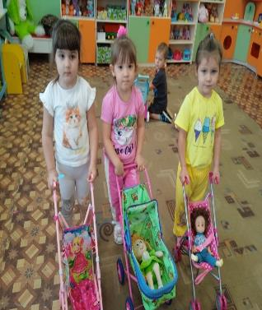

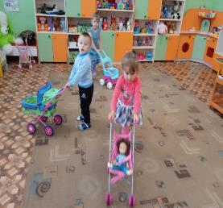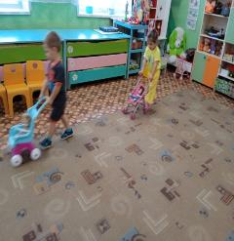

Сюжетно – ролевая игра «Ремонт коляски»
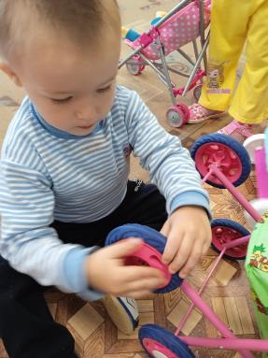
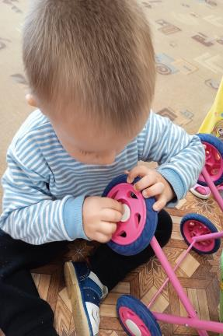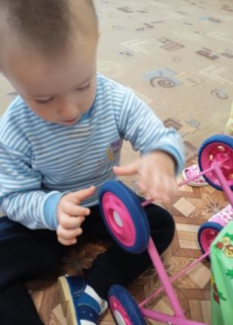

Приложение № 5
Подвижная игра «Мой веселый звонкий мяч»
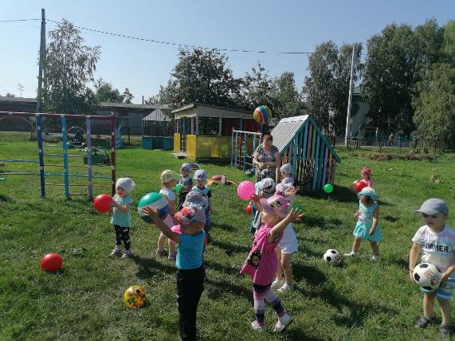

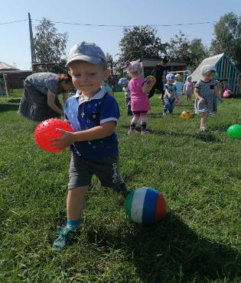

Приложение № 6
Дидактическая игра
«Разберем и соберем пирамидку»
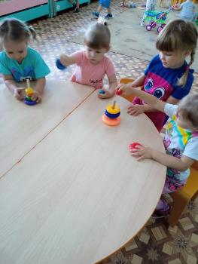
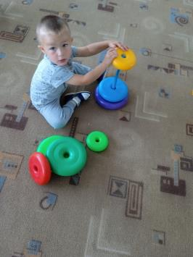

Приложение № 7
МОЯ ЛЮБИМАЯ ИГРУШКА
